FICHA TECNICA DE LA DISCUSIÓN “PRESUPUESTO MULTIANUAL 2018-2022, RUTA PAÍS 5 AÑOS”
Entidad: SECRETARÍA EJECUTIVA DE LA COMISIÓN CONTRA LAS ADICCIONES Y TRÁFICO ILÍCITO DE DROGAS
Fecha: 08 de junio 2017
PRESENTACIONES DE APERTURA
MINISTERIO DE FINANZAS PÚBLICAS: El señor Ministro en funciones del Ministerio de Finanzas Públicas, Víctor Martínez, dirigió palabras de bienvenida a la audiencia, realizó la presentación de las diferentes etapas que componen el proceso presupuestario, los plazos legales para cada una de ellas, incluyendo su integración y principales actores.
En la etapa de planificación, describió cómo está integrada por las normas SNIP, las normas de formulación, la presentación de los POAS y los acuerdos Globales, posteriormente desglosó la etapa de la formulación.
Señaló las acciones que ya han sido realizadas, entre ellas:
- Definición de escenario macro fiscal – Exposición de supuestos Banguat-SAT
- Talleres de Micro simulaciones – Apoyo de Cooperación Internacional
- Talleres Sectoriales con Expertos – Diagnóstico de seis sectores priorizados
Actualmente se están realizando los talleres de presupuesto abierto 2018 como insumo para la definición de los techos presupuestarios.

A partir de las acciones anteriores se definieron diferentes escenarios, para la estimación del crecimiento del PIB según las proyecciones macroeconómicas de Banguat, proyectándose un crecimiento del PIB real entre 3.0% y 3.8% para el 2017, con una inflación entre el 3% y el 5% y un PIB Nominal 7.1%, mientras que el porcentaje de variación es de 1% y el crecimiento proyectado es de 0.1% anual durante los 5 años.

Las estimaciones de recaudación de SAT para el 2018, muestran un crecimiento modelando una recuperación de la carga tributaria sin modificaciones a impuestos o base, solamente mejoras operativas, recuperando la capacidad de la SAT.

La estimación del presupuesto en el 2018 es de Q.83,085 millones, el presupuesto actual es de Q.76,989 millones, la diferencia de estos propone un incremento de Q.6,096 millones, los cuales Q.1,500 millones deben ser distribuidos en Consejos Desarrollo, Municipalidades, SAT, USAC, Deportes y otros, y Q. 400 millones en aumento amortización y Servicios de la Deuda, por lo que se tiene Q.4,196 millones en presupuesto para ser distribuido en todo el Estado.

En función del ejercicio multianual, se tiene la siguiente gráfica de proyección de presupuesto así como los montos proyectados de recaudación y el Déficit porcentual del PIB del 2018- 2022.

Gráfica No. 1
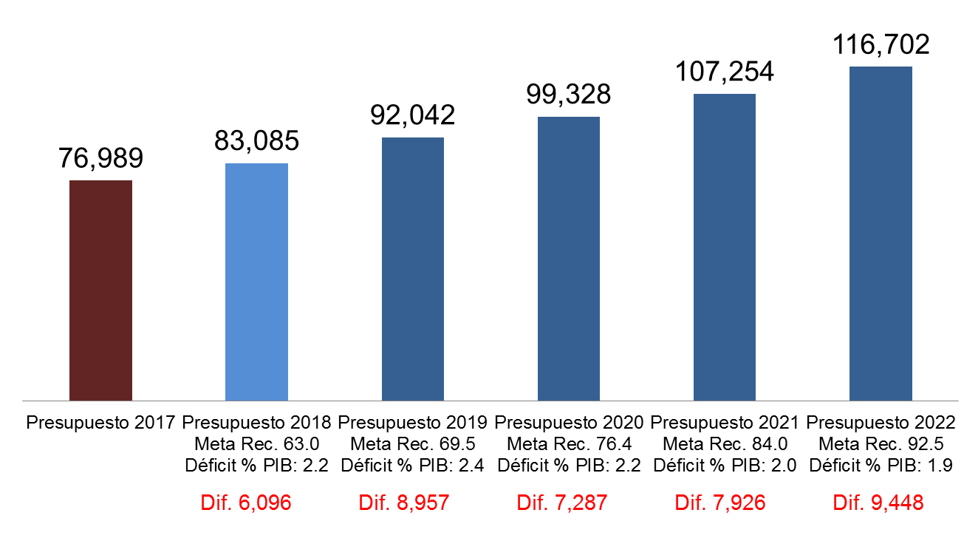
Fuente: Presentación del señor Ministro de Finanzas Públicas en funciones
Finalmente enfatizó que el objetivo de los talleres es fortalecer el Gobierno Abierto, la democracia y agradeció la participación de las personas de los diferentes sectores presentes en el taller y los insto a emitir sus comentarios y aportes.

SECRETARÍA DE PLANIFICACIÓN Y PROGRAMACIÓN DE LA PRESIDENCIA (SEGEPLAN): El señor Secretario de SEGEPLAN Miguel Angel Moir, tomó la palabra y hablo sobre los Objetivos de Desarrollo Sostenible, de la importancia de hacerlos operativos a través de los compromisos que hemos asumido de manera que no se cometan los mismo errores de los Objetivos de Desarrollo del Milenio, hizo referencia de la primera reunión en la que el señor Presidente utilizó una frase en la que hace referencia a romper los paradigmas para conseguir la Guatemala que queremos ver en unos años, por esta razón se abrió este espacio para poder contribuir con este tema.
Para hacer viable la programación multianual de cinco años, es necesario un esfuerzo estratégico y coordinado de parte de todas las entidades de Gobierno para conseguir los resultados que nos propongamos para una mejor Guatemala.

PRESENTACIÓN DE LA SECRETARÍA EJECUTIVA DE LA COMISIÓN CONTRA LAS ADICCIONES Y TRÁFICO ILÍCITO DE DROGAS
El señor Secretario Ejecutivo de la Comisión Contra las Adicciones y Tráfico Ilícito de Drogas, Juan Rafael Sánchez presentó la misión, la visión y la base legal de la institución.
Mostró la oferta programática, el historial de asignación del presupuesto, el diagnostico de las necesidades presupuestaria, la proyección de los beneficiarios dentro del ejercicio multianual a cinco años, la priorización programática.
Mencionó que estudios indican que el consumo de drogas lícitas e ilícitas, ha sido identificado como una de las principales causas de accidentes laborales, disminución de la productividad, enfermedades, ausentismo, incapacidades, desintegración de la familia, inclusive hasta la muerte, entre otras; en consecuencia se deduce la importancia de fortalecer las políticas encaminadas a la prevención y reducción de riesgos derivados del consumo.
De la proyección de necesidades financieras presentadas para el periodo 2018-2022 se extrajo la información de la siguiente tabla y gráfica.

PRESUPUESTO ACTUAL Y PROYECTADO DE SECCATID
Año | 2017 | 2018 | 2019 | 2020 | 2021 | 2022
Presupuesto | Q.5,000,000 | Q.15,000,000 | Q.15,301,379 | Q.15,816,420 | Q.16,382,965 | Q.17,006,164
% de variación | N/A | 200.00 | 2.01 | 3.37 | 3.58 | 3.80

Gráfica No.2: presupuesto actual y proyectado del 2018-2022

Fuente: Taller de Presupuesto Abierto, Presupuesto Multianual 2018-2022
PRINCIPALES PROGRAMAS
- Programa 36: Educación para la Prevención del Alcoholismo y la Drogadicción

PRIORIDADES
Acciones inmediatas en el programa 36 Educación para la prevención del alcoholismo y la drogadicción.
- Descentralización de los servicios de Tratamiento, Rehabilitación y Reinserción.
- Ampliación de cobertura de los Programas de Prevención al Consumo de Drogas.
- Fortalecimiento institucional del Observatorio Nacional Sobre Drogas.
- Nivelación salarial para los puestos permanentes, que se equiparen a las estructuras de otras Secretarías similares a la SECCATID.
- Coordinación de las Acciones de los proyectos de Desarrollo Alternativo.
- Necesidad urgente de espacio físico (renta de oficinas)

APORTES Y RETROALIMENTACIÓN
Comentario del Secretario de SECCATID.
Felicitó al Ministerio de Finanzas y a Segeplan, consideró que es un ejercicio que evidencia las necesidades de cada una de las entidades, y la razón de ser de cada solicitud de aumento, aprovechó la coyuntura del taller en el que se mencionó el tema de la mujer, indiscutiblemente en el tema de drogas y adicciones, el 60% de los usuarios de nuestros centros ambulatorios son mujeres, por lo que el flagelo de las drogas afecta a hombre y mujeres.
Solicitó el incremento de 5 a 15 millones de quetzales, consideró que es un primer paso para poder hacer este ejercicio año con año y que se logre alcanzar mejores resultados y se pueda llegar a los usuarios.
Mencionó, que la letra muerta de la ley faculta a las instituciones para cumplir ciertas obligaciones, pero como guatemaltecos es un compromiso que se debe de asumir, es necesario que nos comprometamos todos para poder erradicar este flagelo de las drogas y las adicciones.
Confió que se sabrá orientar por un buen camino ese espacio presupuestario que se tiene dispuesto para que se llegue a donde corresponde.

